**Stellenwertsysteme**

* Zahlensystem (auch Ziffernsystem)
  + Definition
    - Systematische Methode zur Darstellung von Zahlen mithilfe von Symbolen, insbesondere wenn ihr Wert nicht unmittelbar abzählbar oder erkennbar ist
    - 3 wesentliche Zahlensysteme
      * Stellenwertsystem (z.B. Dezimalsystem)
      * Additionssystem (z.B. Römische Zahlschrift)
      * Hybridsystem (z.B. Japanische Zahlschrift)
* Stellenwertsystem (auch Positionssystem/ polyadisches Zahlensystem)
  + Definition
    - System zur Darstellung reeller Zahlen als Zeichenreihen über einem endlichen Alphabet, wobei der Wert eines Zeichens von seiner Stelle in der Zeichenreihe abhängt
      * Bsp.: Dezimalsystem

Zahlzeichen 101 entspricht 1*100 + 0*10 + 1*1

* + Basis (auch Grundzahl *b*)
    - legt Faktor fest, um den der Stellenwert von Stelle zu Stelle größer wird
    - stimmt mit dem Umfang des Ziffernvorrats überein
    - Anzahl der einzigartigen Symbole oder Ziffern, die in dem System zur Darstellung von Zahlen verwendet werden
      * Bsp.: Hexadezimalsystem

*b* = 16

* + Ziffernvorrat
    - Bei einem Stellenwertsystem wird ein Ziffernsystem mit genau *b* verschiedenen Ziffern verwendet
    - Ziffernvorrat entspricht Basis – 1
    - Den Ziffern wird ein Ziffernwert zugeordnet
      * Bsp.: Hexadezimalsystem

Ziffer A 🡪 Ziffernwert (nach Dezimalsystem) 10

* + Stelle und Stellenwert
    - Stelle: eingenommener/ angedachter Platz einer Ziffer in einer Ziffernfolge
    - Stellenwert: Wert, der einer Stelle zugewiesen wird und einer Potenz der Basis entspricht
    - Stelle mit niedrigstem Stellenwert steht ganz rechts, nach links jeweils Erhöhung um Faktor *b*
  + Beispiel:

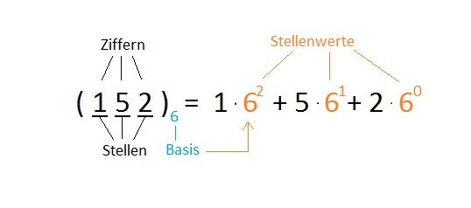

* Dezimalsystem
  + Basis: 10
  + Ziffernvorrat: 0, 1, 2, 3, 4, 5, 6, 7, 8, 9

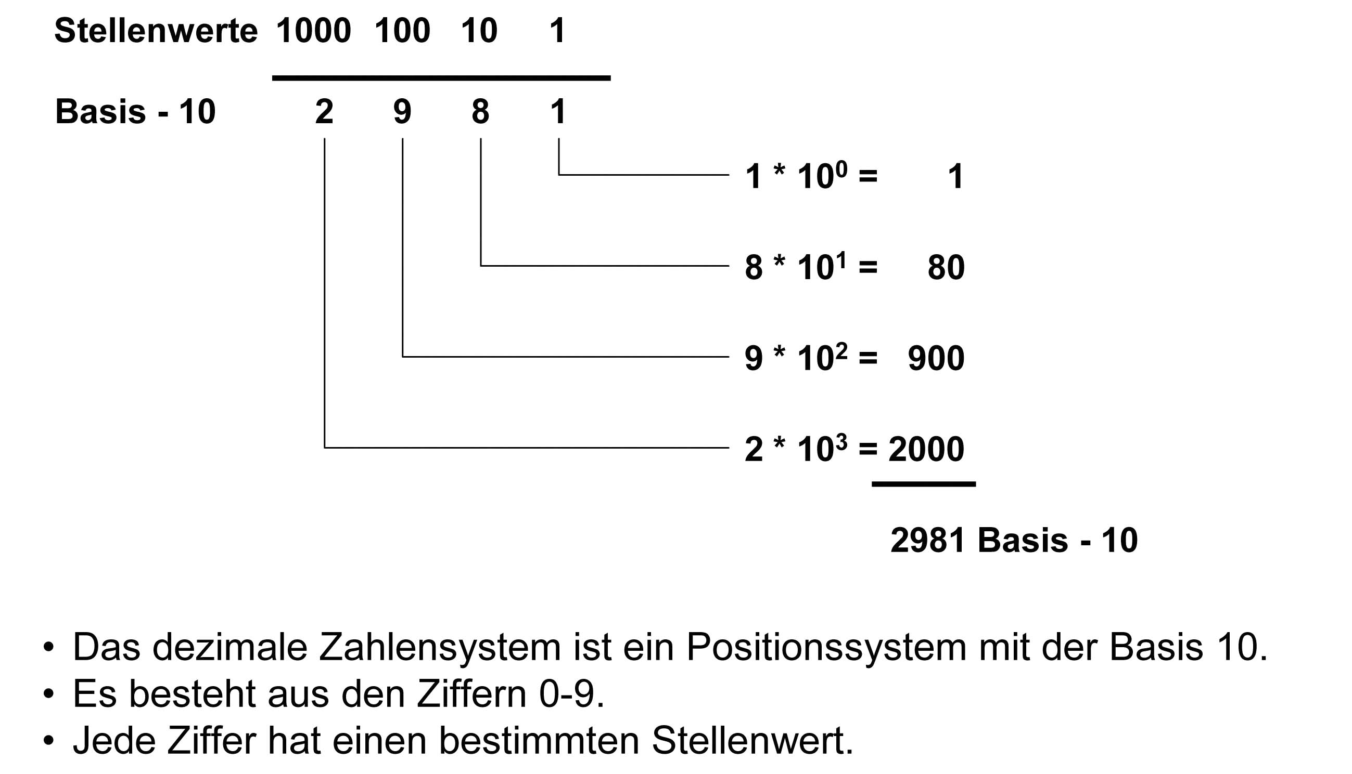

* Binärsystem
  + Basis: 2
  + Ziffernvorrat: 0, 1

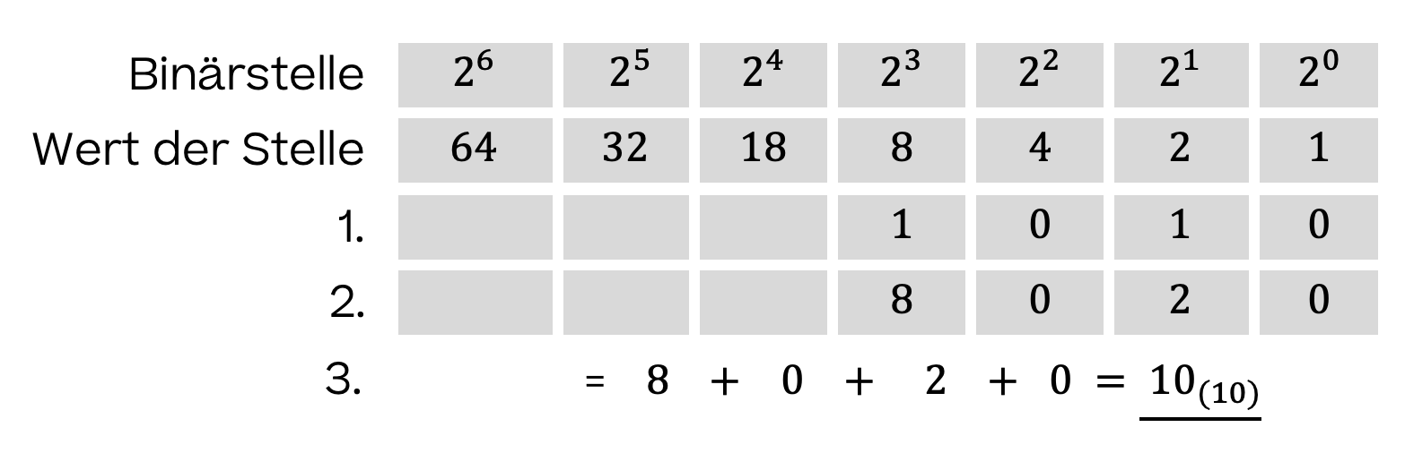

* Oktalsystem
  + Basis: 8
  + Ziffernvorrat: 0, 1, 2, 3, 4, 5, 6, 7

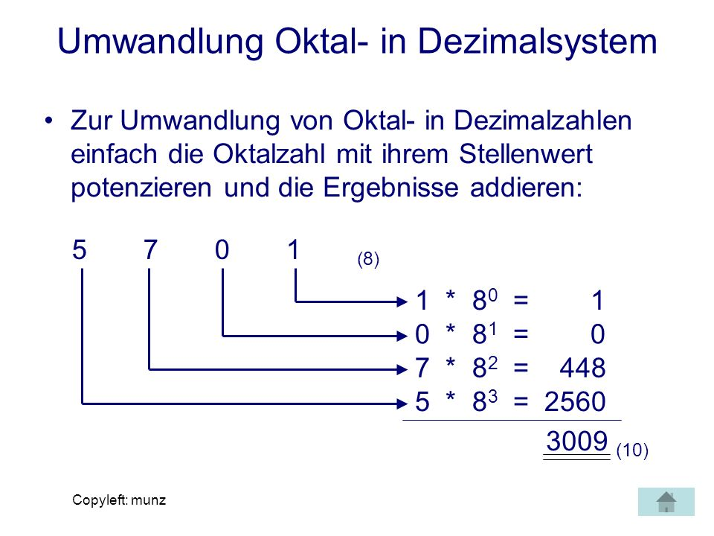

* Hexadezimalsystem
  + Basis: 16
  + Ziffernvorrat: 0, 1, 2, 3, 4, 5, 6, 7, 8, 9, A, B, C, D, E, F

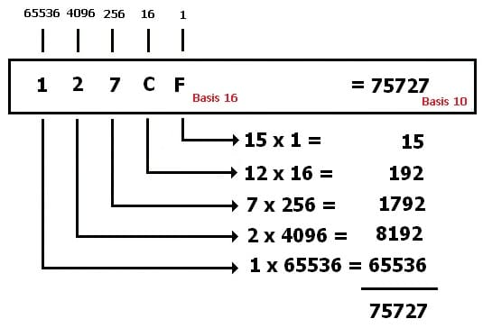

* Bedeutung in der Informatik
  + Stellenwertsysteme als Werkzeuge, mit denen Daten und Informationen repräsentiert und manipuliert werden können
  + Verwendete Systeme
    - Binärsystem
    - Oktalsystem
    - Hexadezimalsystem
  + Bedeutung des Binärsystems
    - Elektrische Schaltkreise von Computern haben nur zwei Zustände
      * EIN oder AUS = 0 oder 1
    - Grundlage der Computerlogikschaltung und -programmierung ist Boolesche Algebra
      * Boolesche Algebra kennt nur Wahrheitswerte wahr oder falsch = 0 oder 1
    - ASCII (American Standard Code for Information Interchange)
      * Lateinische Buchstaben, Zahlen, Sonderzeichen, Steuerzeichen durch einzigartige acht Bit lange Kombination von 0 und 1 repräsentierbar
  + Weitere verwendete spezialisierte Zahlensystem
    - Zweikomplement-System: Darstellung von negativen Zahlen
    - Floating-point-System: Darstellung sehr kleiner oder sehr großer Zahlen